Профилактика отравления грибами
Профилактика отравления грибами – главное правило. Как избежать отравления и сохранить здоровье? Методы профилактики отравления грибами.
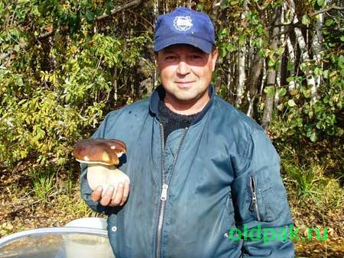

В профилактике отравления грибами существует главное правило – не собирать незнакомые или малознакомые грибы. На Земле обитает множество разнообразных грибов. Среди них существуют как съедобные, так и ядовитые обитатели грибного царства.
У нас известно всего 25 видов вредных для здоровья или ядовитых грибов. И люди ежегодно умудряются получать грибные отравления. Наиболее часто отравления случаются с августа месяца по декабрь. Очень редко больной человек может рассказать, какими грибочками он отравился. В период отравления ему не до воспоминаний. Первые признаки отравления грибами от различных видов весьма похожи.
Давно известно, что даже неправильная обработка этих даров леса иногда приводит к весьма неприятным последствиям.

Основные правила профилактики отравления грибами.
Эти правила хорошо известны опытным любителям тихой охоты и легко запоминаются.
- Собирать следует только хорошо знакомые грибочки. Даже при незначительном сомнении лучше гриб не трогать.
- Никогда не пробуйте на вкус сырые грибы. В лесу довольно сложно найти врача.
- Переросшие, старые грибы, пусть даже не червивые, не следует класть в свою корзинку. Грибы за свою короткую жизнь быстро накапливают в себе вредные и ядовитые вещества.
- Собранные свежие дары леса нельзя долго хранить без обработки.
- При неправильном приготовлении весьма вероятно отравление даже условно съедобными грибочками.
- Не стоит собирать червивые грибы в надежде дома положить их в соленую воду. Наверное, червяки и вылезут из плодового тела, но яд от личинок останется в мякоти.
- Соленые грибочки можно употреблять в пищу не раньше 40-50 дней после засолки. За это время грибы теряют свою горечь.
- Опасно покупать свежие грибочки на рынках – неизвестно где их собирали и как хранили до продажи. Давно известно, что и съедобные молодые грибы, собранные в экологически загрязненных местах в больших количествах накапливают токсические вещества. У нас такими местами являются посадки вдоль дорог. Это любимые места сборщиков грибов на продажу.
- Очень опасно для здоровья хранить соленые грибочки в алюминиевой и оцинкованной посуде.

Профилактика отравления грибами – первая помощь при отравлении.
У каждого любителя лесных даров леса может случиться неприятность отравления. Какие предпринять меры?
- Как можно скорее обратиться за медицинской помощью. Не слушать разных доброжелателей. Их советы могут привести только к печальному результату.
- Для облегчения страданий необходимо промыть желудок. Как это сделать самостоятельно знает любой человек.
- Каждые два или три часа принимать по четыре таблетки активированного угля. Нельзя употреблять более 12 таблеток за одни сутки.
- Обильно пить сладкий чай или минеральную воду.
- Пытаться лечиться алкоголем совершенно бессмысленно. При отравлении водка не помогает.

